OA 25 | - Esteban realizó una encuesta a los estudiantes de su curso acerca de sus mascotas favoritas. Cada estudiante respondió una vez y registró las respuestas en la siguiente tabla:  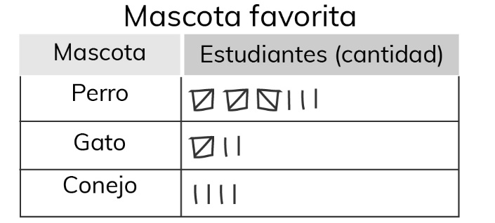  - ¿Cuál es la mascota favorita en el curso de Esteban?  - ¿Cuántos estudiantes respondieron la encuesta? | 4° Básico  Tomo 2  Capítulo 16  Información en tablas

